

Název akce: Přístavba OÚ Řemíčov č.p. 37
Poskytovatel dotace: Jihočeský kraj
Dotační titul: Krajský investiční fond Jihočeského kraje
Rok realizace: 2025

Popis projektu
Projekt „Přístavba OÚ Řemíčov č.p. 37“ byl realizován za finanční podpory Jihočeského kraje v rámci Krajského investičního fondu Jihočeského kraje pro rok 2025. Cílem projektu bylo rozšíření prostor obecního úřadu Řemíčov a zlepšení technických a provozních podmínek pro výkon veřejné správy a komunitních služeb v obci Řemíčov.

Fotodokumentace realizace projektu
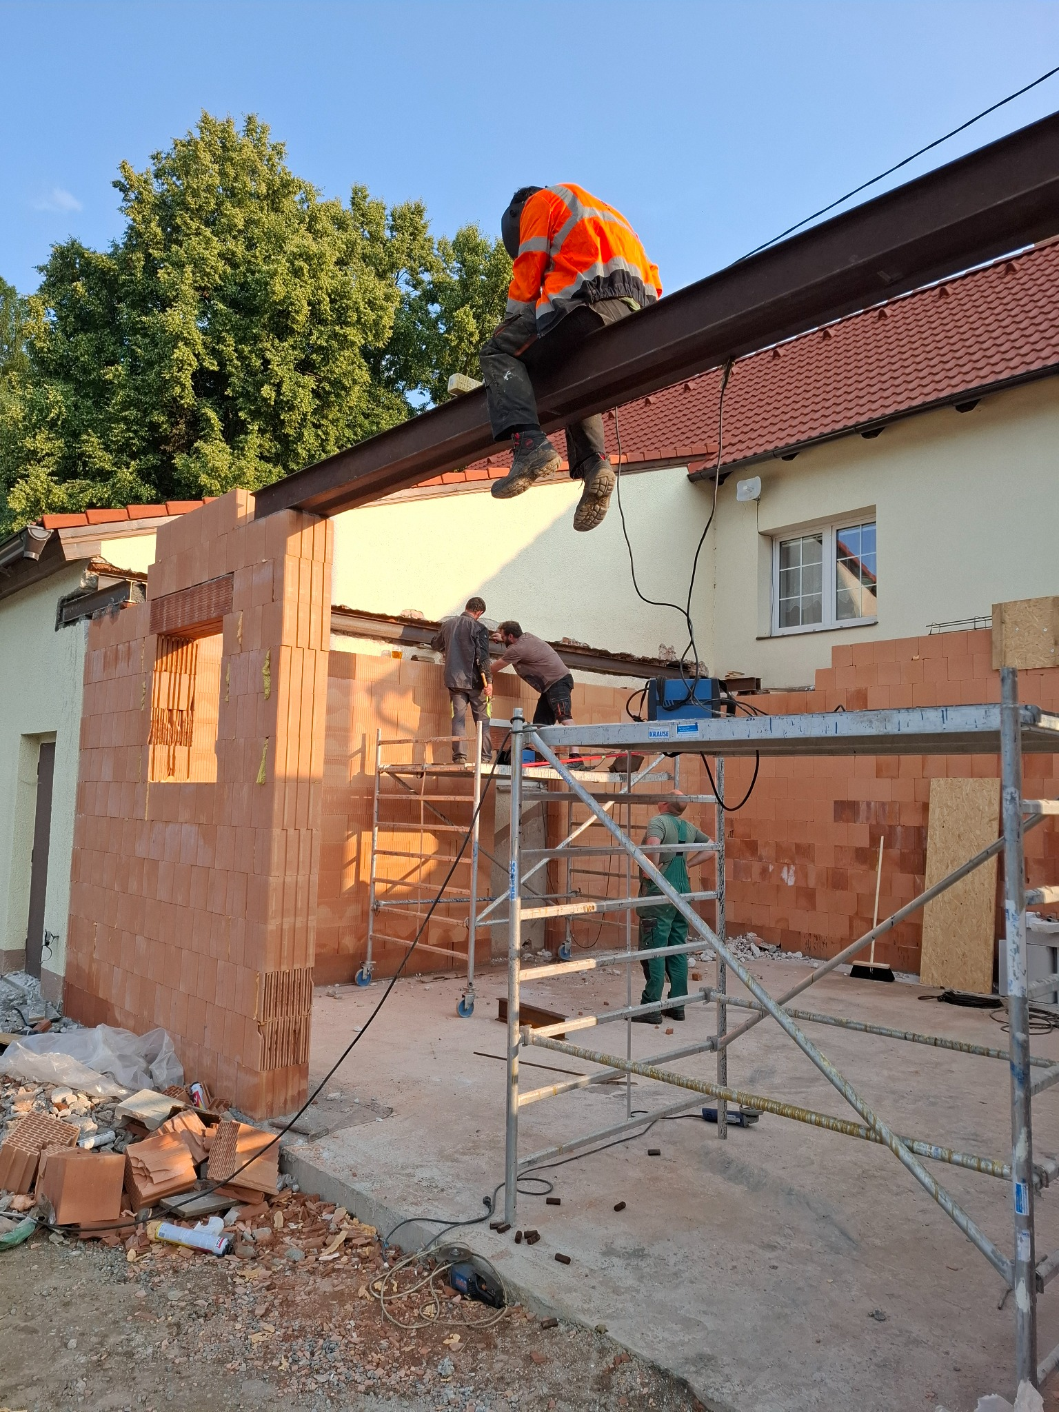

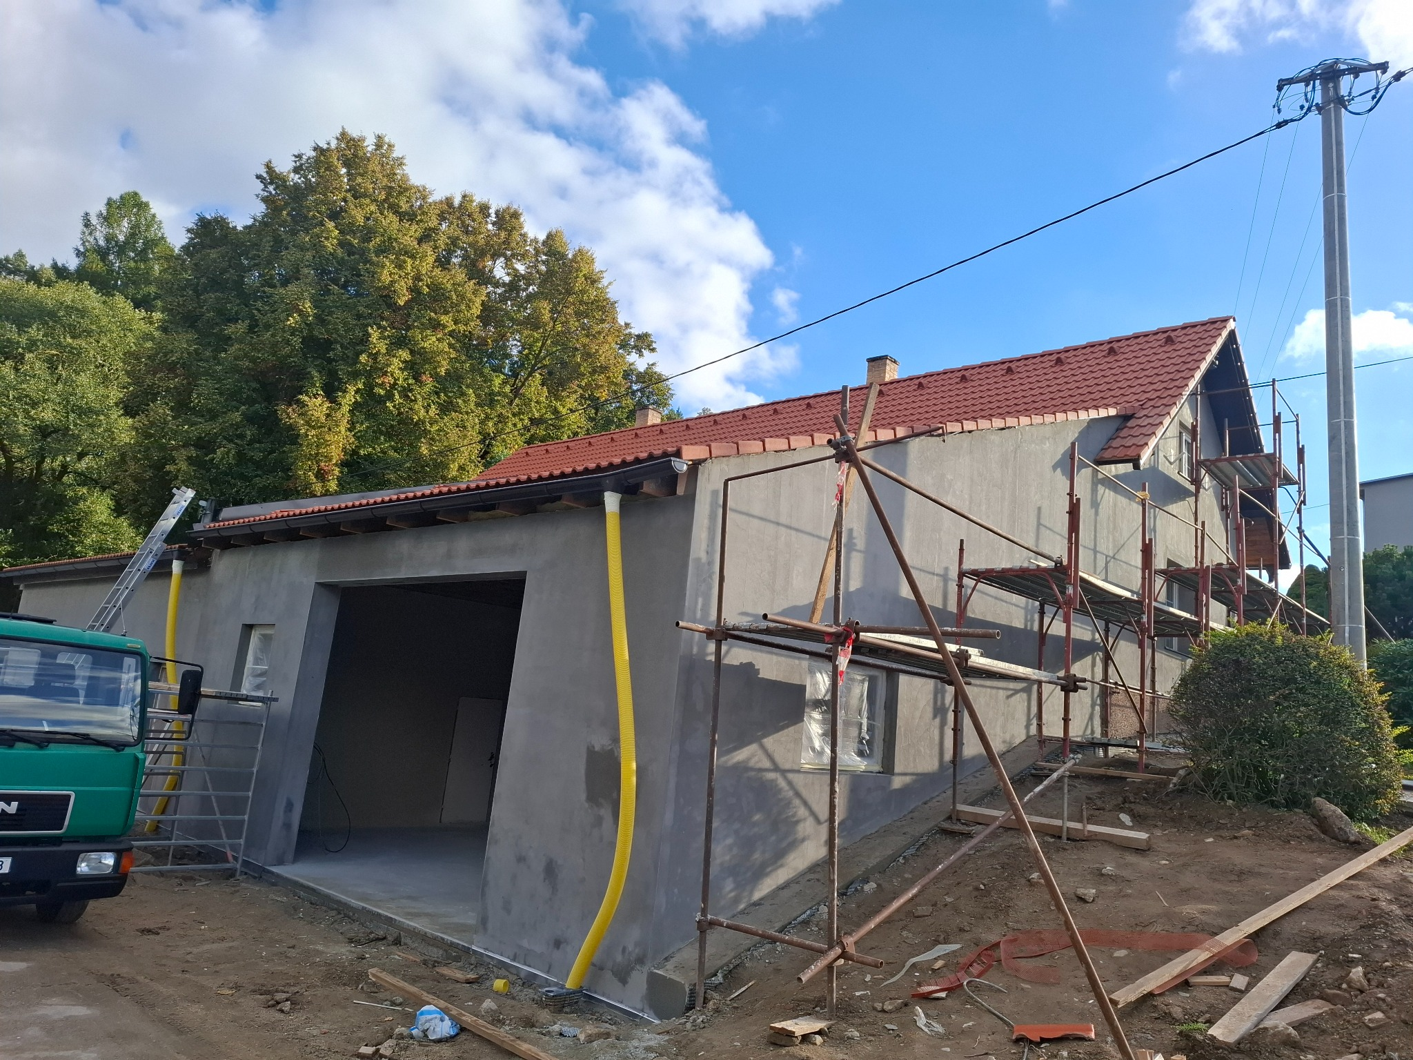

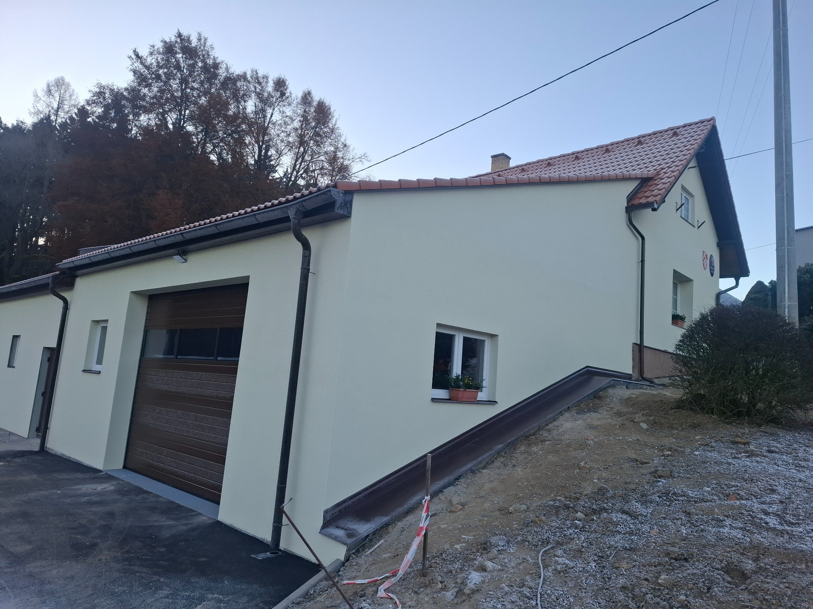

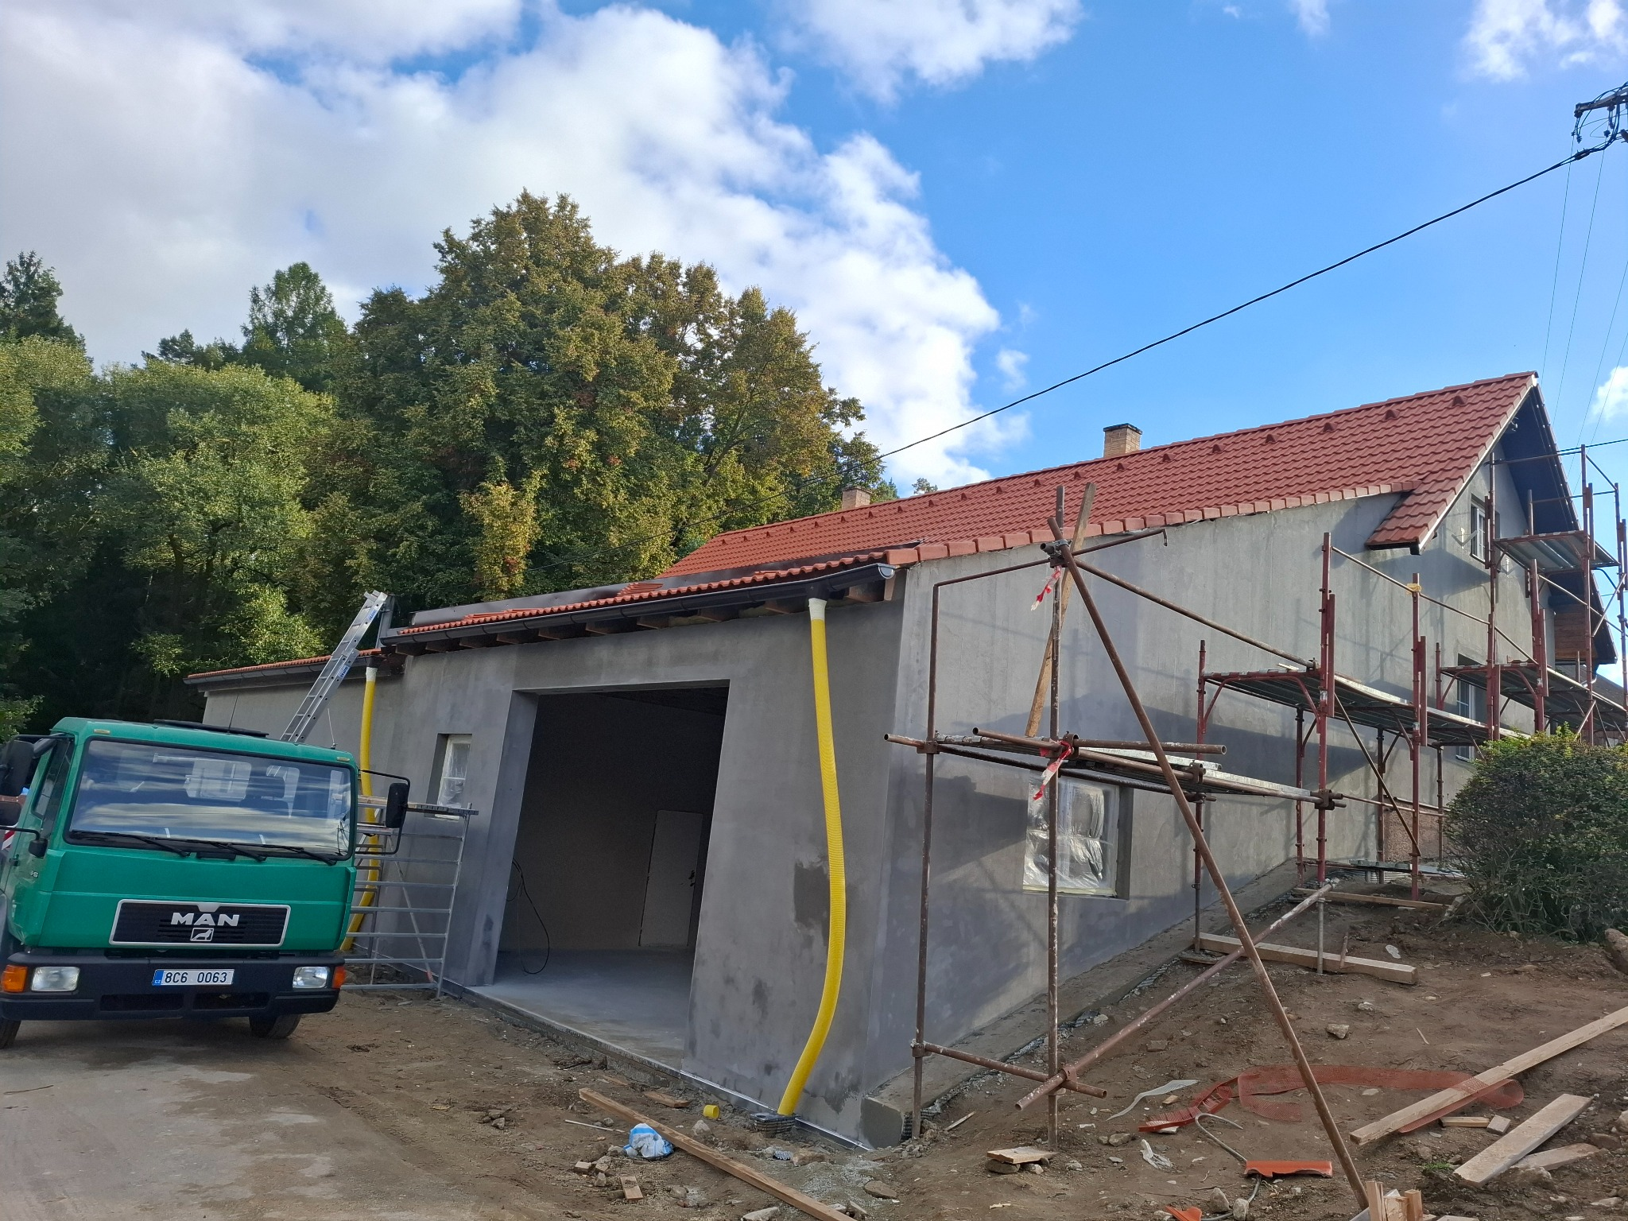

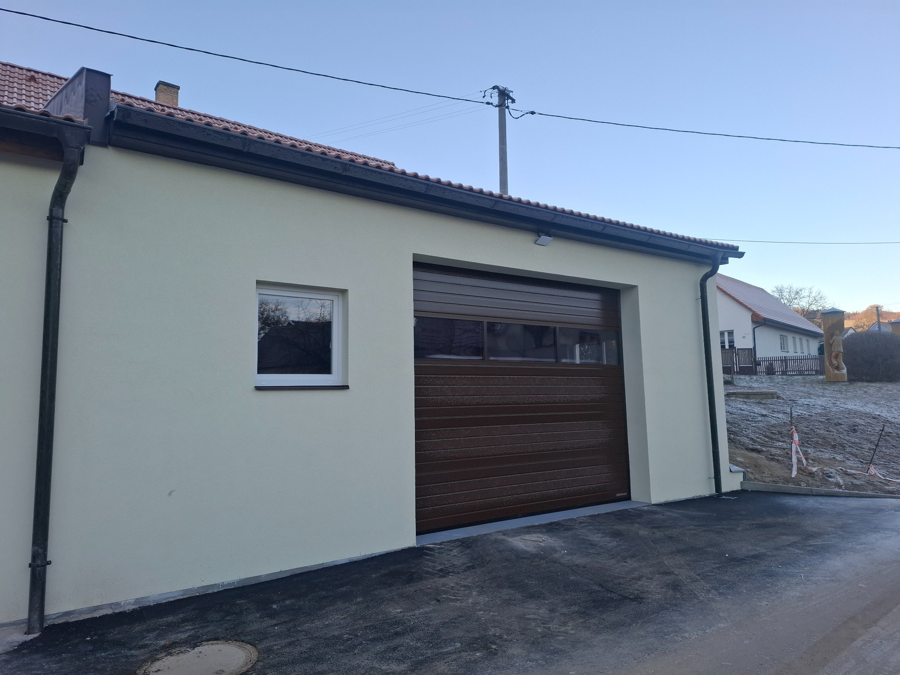

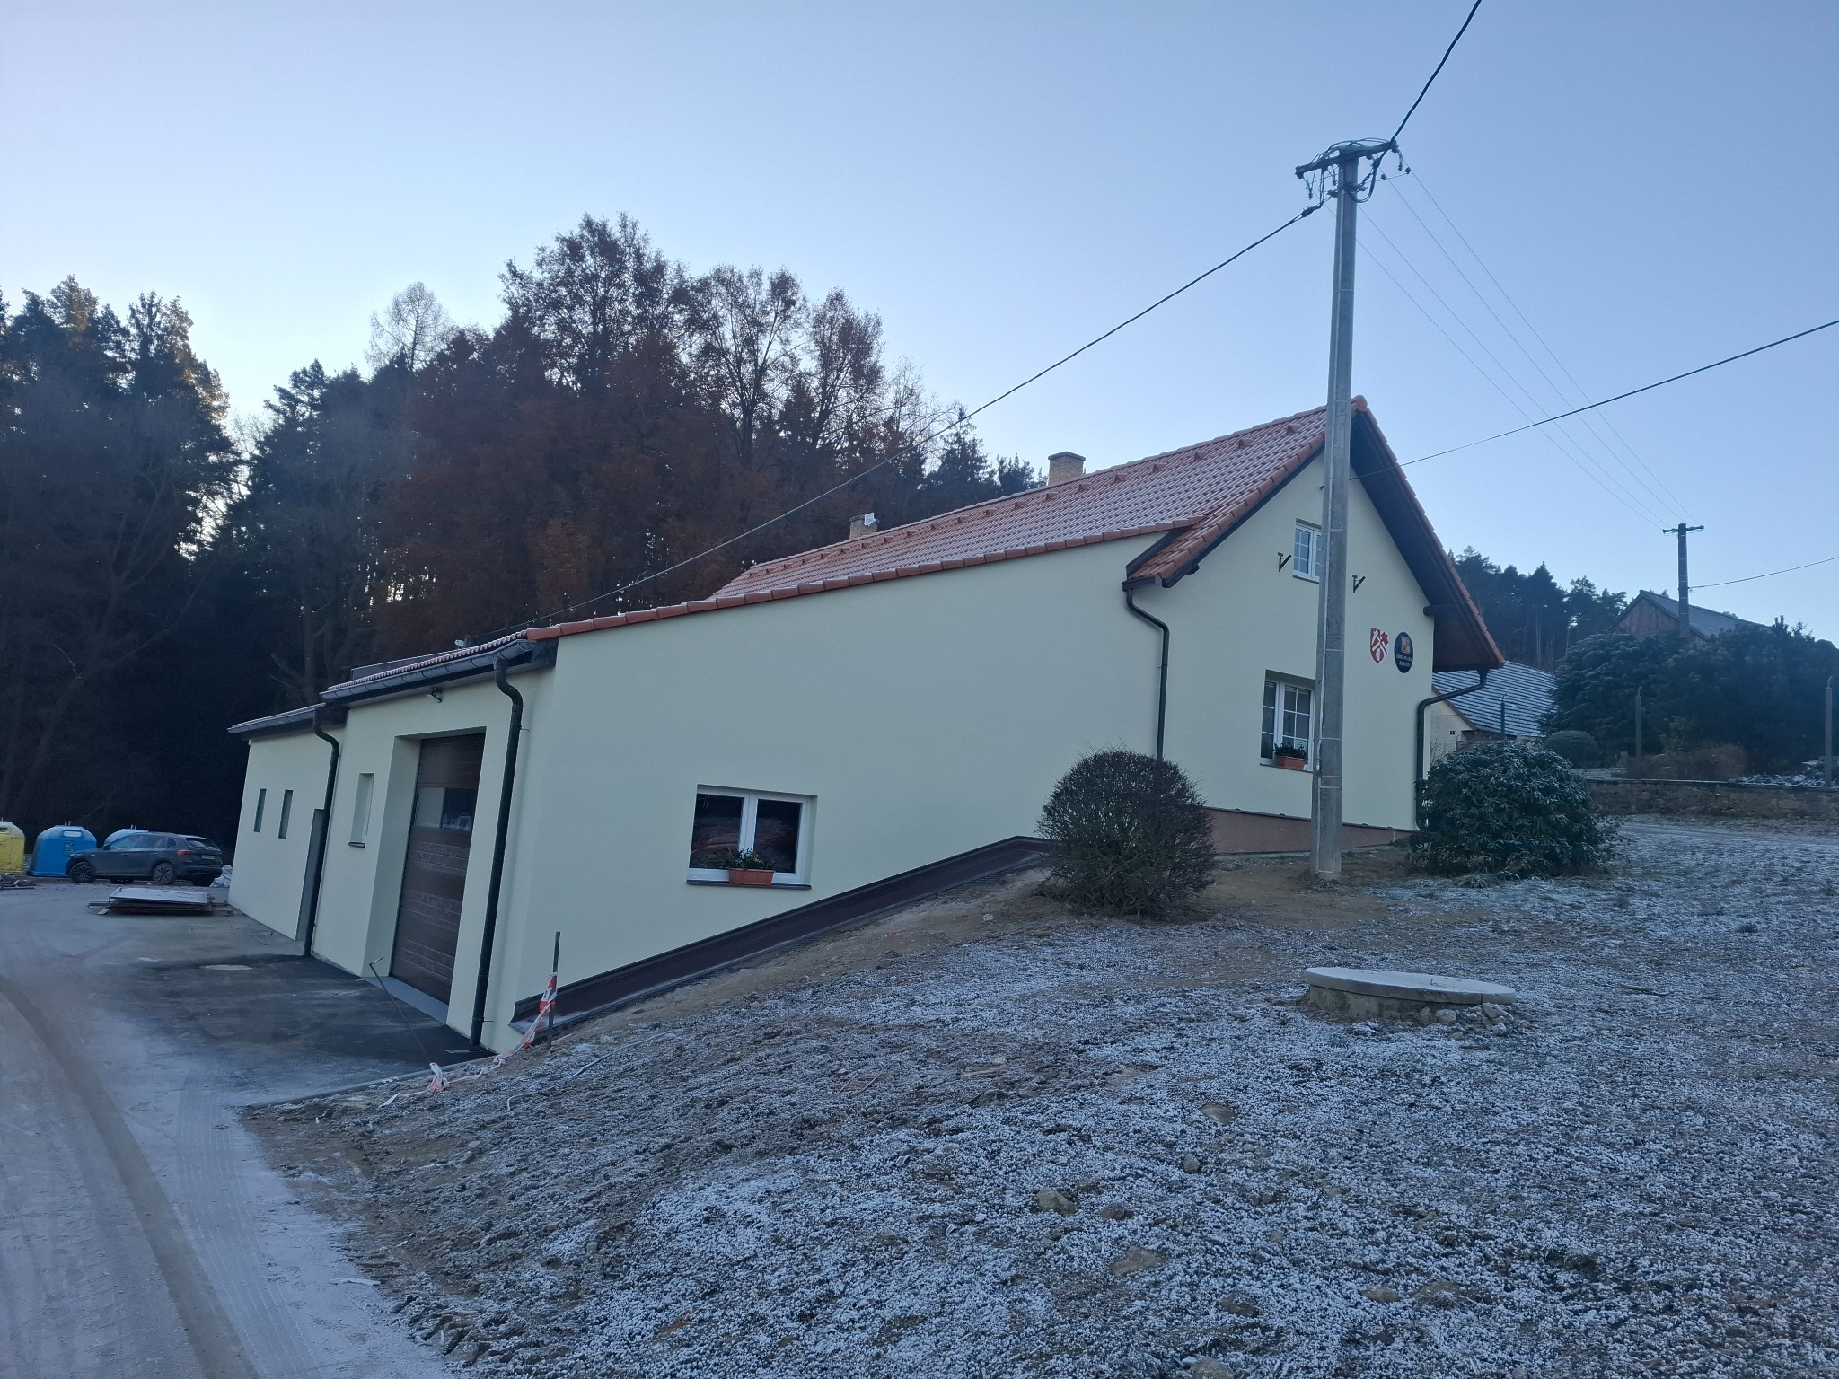

Tento dokument slouží jako povinná publicita k dotačnímu titulu Jihočeského kraje a je určen k archivaci a zveřejnění dle podmínek poskytovatele dotace.

